SỞ GIÁO DỤC VÀ ĐÀO TẠO  THÀNH PHỐ HỒ CHÍ MINH  Đề chính thức  (Đề thi có 02 trang) | KỲ THI OLYMPIC THÁNG 4 THÀNH PHỐ HỒ CHÍ MINH  THCS LẦN I NĂM 2019  MÔN: LỊCH SỬ 6  Ngày 30/3/2019  THỜI GIAN: 90 PHÚT (không kể thời gian phát đề)
ĐỀ THI

Câu 1 (4,0 điểm)
Em hãy đọc nội dung trong bảng “Những ngày lịch sử và kỉ niệm” dưới đây và cho biết trong đó có những đơn vị thời gian nào và những loại lịch nào?

NHỮNG NGÀY LỊCH SỬ VÀ KỈ NIỆM
- Ngày 2 - 1 Mậu Tuất (7 - 2- 1418) : Khởi nghĩa Lam Sơn.
- Ngày 5 - 1 Kỉ Dậu (30 - 1- 1789) : Chiến thắng Đống Đa.
Quang Trung đại phá quân Thanh.
- Tháng 2 Canh Tí ( 3- 40) : Khởi nghĩa Hai Bà Trưng.
- Ngày 8 - 3 Mậu Tí (9 - 4- 1288) : Chiến thắng Bạch Đằng.
Trần Hưng Đạo đại phá quân Nguyên.
- Ngày 10 - 3 : Giỗ tổ Hùng Vương.
- Ngày 20 - 9 Đinh Mùi (10 - 10- 1427) : Chiến thắng Chi Lăng.
Lê Lợi đại phá quân Minh.

Câu 2 (6,0 điểm)
Đọc đoạn văn dưới đây và kết hợp với kiến thức đã học để trả lời các câu hỏi bên dưới:
“...Bộ lạc Văn Lang, cư trú trên vùng đất ven sông Hồng – từ Ba Vì đến Việt Trì, là một trong những bộ lạc giàu có và hùng mạnh nhất thời đó. Di chỉ làng Cả (Việt Trì) cho ta biết đây là một vùng có nghề đúc đồng phát triển sớm, dân cư đông đúc.
Dựa vào thế mạnh của mình và được sự ủng hộ của các tù trưởng bộ lạc khác ở vùng đồng bằng Bắc Bộ và Bắc Trung Bộ ngày nay, thủ lĩnh bộ lạc Văn Lang đã hợp nhất các bộ lạc đó lại thành một nước. Sử cũ viết: vào khoảng thế kỉ thứ VII TCN, ở vùng Gia Ninh (Phú Thọ), có vị thủ lĩnh dùng tài năng khuất phục được các bộ lạc và tự xưng là Hùng Vương, đóng đô ở Bạch Hạt (Phú Thọ), đặt tên nước Văn Lang.
Theo bộ sử khác viết về sự tích Âu Cơ – Lạc Long Quân, thì những người con theo mẹ Âu Cơ lên vùng cao đã tôn người anh cả lên làm vua, hiệu là Hùng Vương, đặt tên nước là Văn Lang.
Nước Văn Lang được thành lập, có nhà nước cai quản chung, do vua Hùng đứng đầu.
Sử cũ viết: “ Hùng Vương lên ngôi, đặt tên nước là Văn Lang, chia nước làm 15 bộ, đóng đô ở Bạch Hạt (Phú Thọ)”. Vua giữ mọi quyền hành trong nước. “Đặt tướng văn là Lạc hầu, tướng võ là Lạc tướng, con trai vua là Quan lang, con gái là Mỵ nương”. “Đời đời cha truyền con nối, đều gọi là Hùng Vương”.
Đứng đầu các bộ là Lạc tướng, đứng đầu các chiềng, chạ là Bồ chính. Trong chiềng chạ, những người già được tôn trọng, thường giúp Bồ chính giải quyết việc sản xuất, chia phần ruộng cày cấy, giải quyết các mối bất hòa của dân làng.
Nhà nước Văn Lang chưa có luật pháp và quân đội. Khi có chiến tranh, vua Hùng và các Lạc tướng huy động thanh niên trai tráng ở các chiềng, chạ tập hợp lại, cùng chiến đấu…”.
(Sách giáo khoa Lịch sử lớp 6 trang 36, 37 - NXB Giáo dục Việt Nam)

- Nhà nước Văn Lang ra đời vào thời gian nào?
- Những lí do ra đời của nhà nước Văn Lang là gì?
- Hãy vẽ sơ đồ tổ chức nhà nước Văn Lang.
- Em có nhận xét gì về tổ chức của nhà nước đầu tiên này?

Câu 3 (5,0 điểm)
Hãy lựa chọn nội dung đã cho bên cột dữ liệu để điền vào số thứ tự trong cột mô hình cơ cấu xã hội phương Đông sao cho phù hợp.

Dữ liệu | Mô hình
- Quý tộc: số lượng ít, giàu có, quyền thế Đứng đầu là vua.  - Nông dân công xã: đông nhất, là lực lượng sản xuất chính...  - Nô lệ: thân phận thấp hèn, số lượng ít hơn nông dân công xã, phụ thuộc vào quý tộc... | 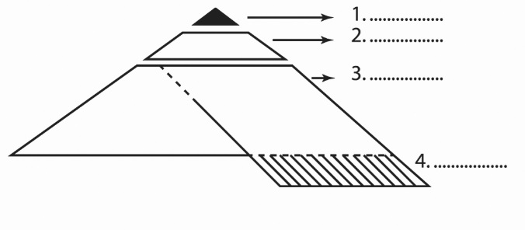  Mô hình cơ cấu xã hội cổ đại phương Đông.

Câu 4 (5,0 điểm)
Hãy quan sát hình 1, 2 và 3 bên dưới để trả lời câu hỏi.
Em có nhận xét gì về hoa văn, họa tiết trên trống đồng Ngọc Lũ.

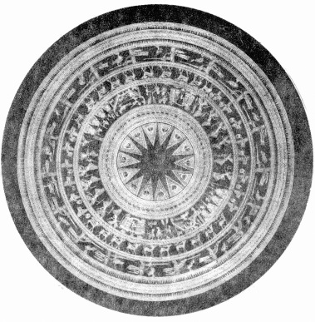 | 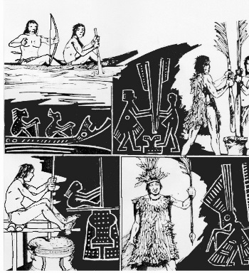 | 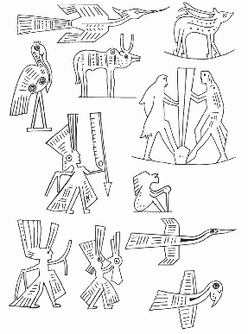
Hình 1: Hoa văn trên mặt trống  đồng Ngọc Lũ | Hình 2: Họa tiết trên trống đồng  Ngọc Lũ | Hình 3: Họa tiết trên trống đồng  Ngọc Lũ

---HẾT---

Họ và tên thí sinh :……………………………………SKD :…………………………

